NORSK MOPS KLUBB
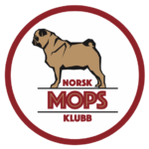 SØKNADSSKJEMA – ÅRETS HUND

Søknaden gjelder kategori: ÅRETS MOPS ÅRETS VALP
(kryss av) ÅRETS NYKOMMER ÅRETS VETERAN

Hundens navn:

Registreringsnr.:
Totalt
Dato/arrangement Resultater Poeng

Navn:
Adresse:
Postnr: | Poststed:
Telefon:
E-post:
Eier:

